Тема. Відношення та пропорції.
Мета. Узагальнити та систематизувати знання учнів з теми : «Відношення і пропорції»; розширити кругозір учнів;розвивати у них пізнавальну активність, культуру математичного мовлення й записів; виховувати зацікавленість у пізнаванні нового, наполегливість, працьовитість.
Тип уроку: узагальнення знань, умінь і навичок.
Обладнання: дошка, ноутбук,проектор,набір слайдів, підручник.
Хід уроку
- Організаційний етап.
- Перевірка домашнього завдання. Учні здійснюють самоперевірку домашнього завдання за готовими розв’язками, заздалегідь підготовленими вчителем.
- Оголошення теми, мети й завдань уроку; мотивація навчальної діяльності.
Учитель. Сьогодні ми з вами знову поринемо у світ пропорції, будемо розв’язувати задачі і спробуємо знайти відповідь на запитання: «Що спільного має пропорція з живописом, скульптурою, архітектурою, біологією тощо?»
Епіграфом нашого уроку я взяла слова Г. Віталі :
Слайд 2
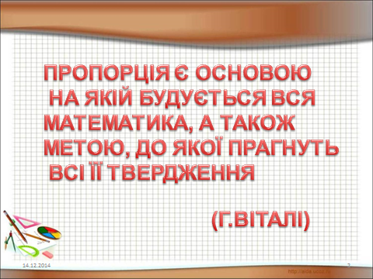

- Актуалізація навчально-пізнавальної діяльності. Сформулювати властивості відношень та навести приклади відношень.
Слайд 4
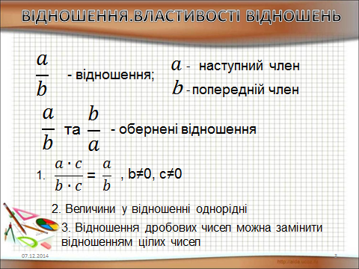
Розв’язати усно задачі.
Слайд 5. У 6 класі навчається 15 учнів, з них 5 хлопчиків. Знайдіть відношення кількості дівчаток до числа всіх учнів класу.
10:15=2:3
Слайд 6. Яке з поданих відношень дорівнює відношенню 2:3?

3:4 4:5 6:8
3:5 4:6 8:6 (4:6)
Слайд 7. Обчислити відношення значень величин
5м:20см (500:20=25)
1год:15хв (60:15=4)
17м:1,7км (17:1700=0,01)
Слайд 8. Замінити відношення 2$\frac{1}{7}$ :1$\frac{1}{4}$ відношенням цілих чисел.
Учні колективно виконують це завдання під керівництвом учителя:
2$\frac{1}{7}$: 1$\frac{1}{4}$=$\frac{15}{7}$:$\frac{5}{4}$=$\frac{60}{28}$:$\frac{35}{28}$=60:35=12:7.
Що називають пропорцією?
Сформулюйте основну властивість пропорції.
Слайд 9
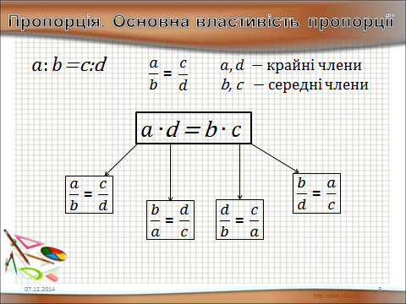
Слайд 10. Скласти пропорції з чисел 12 ,10, 5, 6.
12:6=10:5 5:10=6:12 12:10=6:5 5:6=10:12
- Застосування знань і умінь.
Слайд 11. Знайдіть невідомий член пропорції
24:8=х:2 (х=6)
36:(х-1)=12:3 (х=10)
3х:8=1,5:2 (х=2)
Слайд 12. Фізкультхвилинка.
Розв’язати задачу.
Молоко налили у 8 бідонів місткістю 40 літрів. Скільки потрібно двадцятилітрових бідонів, щоб розлити це молоко?
8 бідонів --- по 40л
Х бідонів --- по 20л
Складаємо пропорцію:
8:х=20:40;
20х=8⋅40;
х=$\frac{8∙40}{20}$;
х=16.
Відповідь: 16 бідонів.
Робота в групах ( клас поділений на групи за рівнями навчальних досягнень ).
Завдання 1 групі.
Поділіть число 490 на три частини, пропорційні числам 2, 5 і 7.
Розв’язання. Нехай 1 частинка становить х, тоді дві частинки --- 2х, п’ять --- 5х, сім --- 7х. маємо рівняння:
2х+5х+7х=490;
14х=490;
Х=490:14;
Х=35;
Перша частина 2⋅35=70, друга частина 5⋅35=175, третя частина 7⋅35=245.
Відповідь: 70, 175, 245.
Завдання 2 групі.
Розділити число 104 на три частини, обернено пропорційні числам 2, 3, 4.
Розв’язання. Числа обернені числам 2, 3, 4 є $\frac{1}{2}$ ; $\frac{1}{3}$; $\frac{1}{4}$. Зведемо ці дроби до спільного знаменника 12.
$\frac{1 }{2}$:$\frac{1}{3 }$:$\frac{1}{4}$= $\frac{6}{12}$ : $\frac{4}{12}$ : $\frac{3}{12}$. Відкидаємо знаменник. Отже, потрібно число 104 поділити на три частини у відношенні 6:4:3.
Нехай 1 частинка становить х, тоді шість частинок становить 6х, чотири− 4х, три − 3х. Маємо рівняння:
6х+4х+3х=104;
13х=104;
Х=104:13;
Х=8.
Отже, перше число 6⋅8=48, друге число 4⋅8=32, третє число 3⋅8=24.
Відповідь: 48, 32, 24.
Учитель. Задачі такого типу називаються задачами на правило трьох. Термін походить з Індії. Такі задачі вміли розв’язувати вже в VI ст. У підручнику Леонардо Пізанського (1228 р.) вказано різні способи розв’язання таких задач. Це правило займає значне місце в підручниках XV-XVIII століть. Німецький математик Йоган Відман (XVI ст.) сказав: «Це золоте правило, яке перевищує всі інші правила на стільки ж, на скільки золото перевищує всі інші метали».
Один учень з кожної групи пояснює розв’язання задач.
Учитель. Відношення і пропорції були добре відомі єгиптянам, вавилонянам і грекам. У славетній праці « Основи» Евкліда (IV ст. до н. е.) їм присвячена вся п’ята книга. Але найпрекраснішою пропорцією стародавні греки вважали «золоту пропорцію», коли відрізок довжиною с= а+b ділять на дві частини а і b так, що довжина більшої частини відрізка b так відноситься до довжини всього відрізка с, як менша частина а відноситься до більшої частини b.

Слайд 13
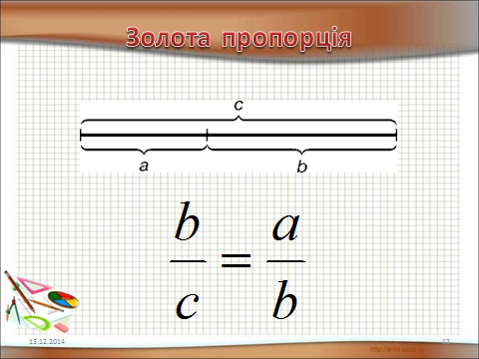
Вчення про пропорції розвинув Євдокс (408-355 рр. до н. е.), а термін «золотий переріз» ввів Леонардо да Вінчі (1452-1519 рр.).
Слайд 14
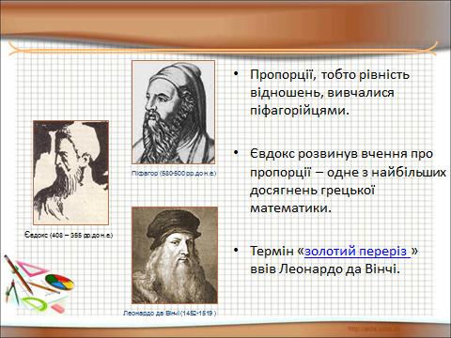
«Золотий перетин» виступає у правильній пентаграмі, яка вважається магічним символом у багатьох культурах. Точка перетину сторін ділить їх у «золотій пропорції». Більша частина сторони також ділиться у «золотій пропорції» іншою точкою перетину. Пентаграма містить 5 гострокутних та 5 тупокутних золотих трикутників. У кожному з них співвідношення довжини довшої та коротшої сторони утворює «золотий перетин».

Слайд 15
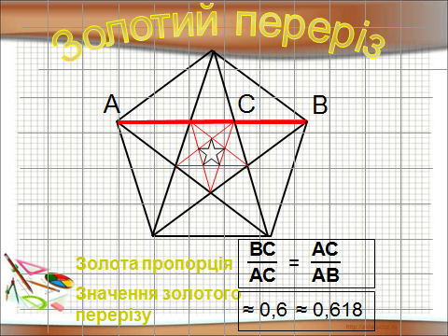
- Пізнавальні завдання.
Учень. Будова тіла людини– це також „золота пропорція”. Найкращою фігурою вважається така, коли відношення росту людини до лінії талії становить золоту пропорцію,тобто 1,618. Відношення між відстанню від голови до стоп і від пупа до стоп підтверджує це досконале та гармонійне число 1,618 у нашому тілі. Ми можемо отримати відповідний результат, знайшовши відношення довжини голови до відстані між очима і підборіддям; або відношення відстані від носа до підборіддя до відстані між губами і підборіддям. Чим більше обличчя відповідає цим пропорціям, тим більш гармонійним воно здається.

Слайд 16
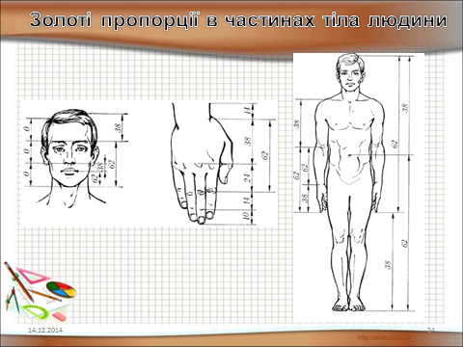
Учень. Ще в епоху Відродження художники відкрили, що будь-яка картина має певні точки, мимоволі притягуючи нашу увагу, так звані зорові центри. Таких точок всього 4 i розташовані вони на відстані 3/8 i 5/8 від відповідних країв площини. Це "золотий перетин" картини. Щоб привернути увагу до головного елементу фотографії, треба поєднати цей елемент з одним з зорових центрів.
Приклади використання «золотого перетину» в живописі найбільш проглядаються в картинах:
- Леонардо да Вінчі.
Вітрувіа́нська люди́на — знаменитий малюнок, що супроводжується пояснювальними написами. На ньому зображена фігура оголеного чоловіка в двох накладених одна на іншу позиціях: з розведеними в сторони руками і ногами, вписана в коло; з розведеними руками та зведеними разом ногами, вписана в квадрат. Малюнок і пояснення до нього іноді називають канонічними пропорціями.
Згідно з супровідними записами Леонардо, він був створений для визначення пропорцій (чоловічого) людського тіла, як воно описане в трактатах античного римського архітектора Вітрувія, який написав про людське тіло:
- Кисть становить чотири пальці
- Ступня складає чотири кисті
- Лікоть становить шість кистей
- Висота людини становить чотири лікті (і відповідно 24 кисті)
- Крок дорівнює чотири лікті
- Розмах людських рук дорівнює його висоті
- Відстань від лінії волосся до підборіддя становить 1/10 його висоти
- Відстань від маківки до підборіддя становить 1/8 його висоти
- Відстань від маківки до сосків становить 1/4 його висоти
- Максимум ширини плечей становить 1/4 його висоти
- Відстань від ліктя до кінчика руки становить 1/4 його висоти
- Відстань від ліктя до пахви становить 1/8 його висоти
- Довжина руки становить 2/5 його висоти
- Відстань від підборіддя до носа становить 1/3 довжини його обличчя
- Відстань від лінії волосся до брів 1/3 довжини його обличчя
- Довжина вух 1/3 довжини обличчя
Портрет Мони Лізи приваблює тим, що композиція малюнка побудована на "золотих трикутниках" (трикутники, які є шматочками правильного зірчастого п'ятикутника).
Слайд 17
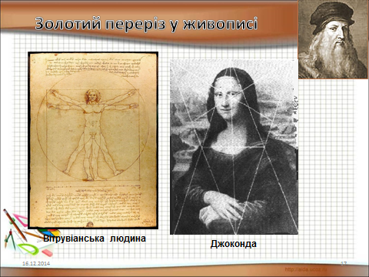

Слайд 18
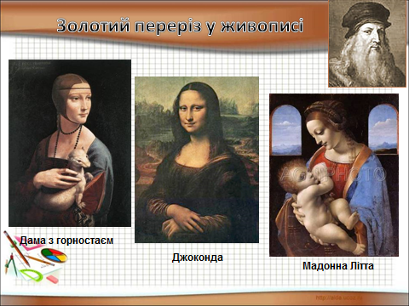
- I.I. Шишкіна «Сосновий бір».
Слайд 19
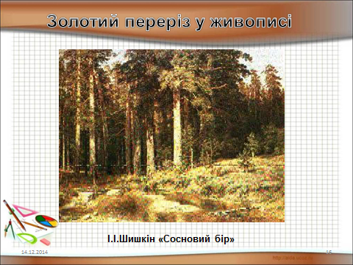
- Сандро Ботічеллі «Народження Венери».

Слайд 20
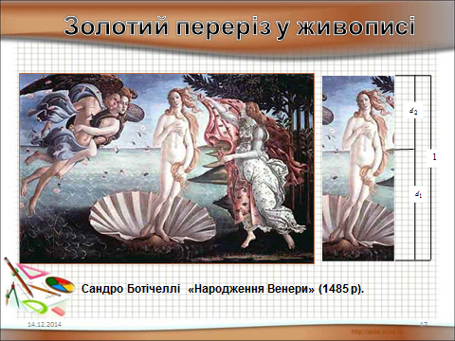
Учень. Світова архітектура також побудована на правилах «золотого перерізу». Прикладами цього можуть бути:
- Парфенон - класичний твір стародавньої грецької архітектури. Парфенон підкоряє красою форм і закономірністю пропорцій.
Ширина Парфенона дорівнює 100 грецьким футам, висота споруди – 61,8; висота колони – 38,2; висота перекриття й фронтону – 23,6. Вказані розміри утворюють ряд „золотої пропорції”
100 : 61,8 = 61,8 : 38,2 = 38,2 : 23,6 = 1,618
Слайд 21
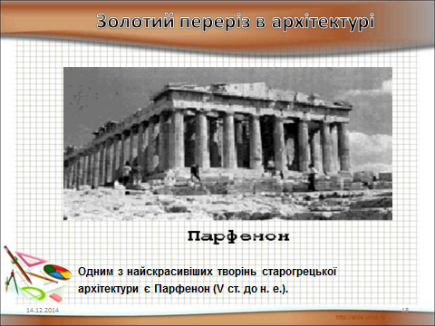
- Піраміда Хеопса
Слайд 22
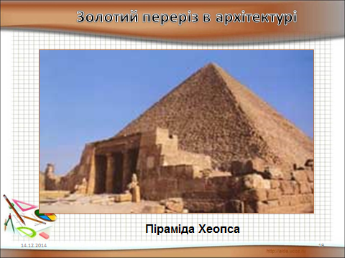
- Собор Нотрдам де Парі у Парижі
Слайд 23
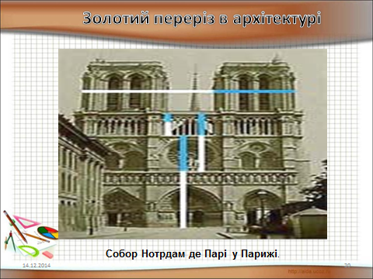
Учень. Навіть сама природа підкоряється закону "золотого перетину". Якщо розглянути розташування листя на загальному стеблі рослин, можна помітити, що між кожними двома парами листя третя розташована в місці «золотого перетину».

Слайд 24
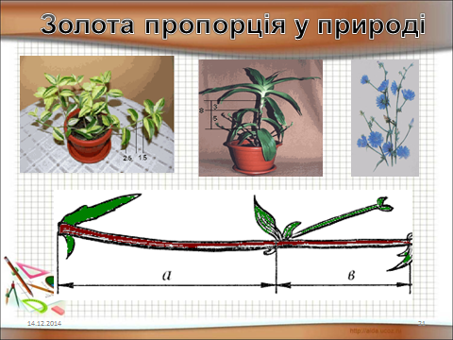
Велика кількість тварин у співвідношенні частин тіла відповідає «золотій пропорції». Можливо тому людині легше жити в гармонії з природою. Наприклад, у ящірки з першого погляду уловлюються приємні для ока пропорції - її довжина хвоста так відноситься до довжини решти тіла, як 11:18=0,61...
Слайд 25
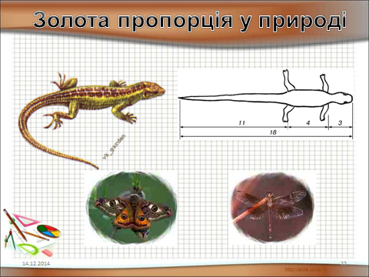
Золоту спіраль в природі представляють раковини багатьох молюсків. Роги apxapiв закручуються по золотій cпipaлi. Павук сплітає павутину по золотий cпipaлi. Спіраллю закручується ураган. Насіння в кошику соняшника шикується по спіралі, а також лусочки соснових шишок i комірки ананасів.
Слайд 26
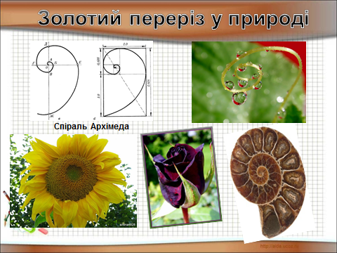
Учень. Відомо, що ще в давнину основу скульптури становила теорія пропорцій. Відношення частин людського тіла зв'язувалися з формулою золотого перетину. Розміри золотого перетину створюють враження гармонії, краси, тому скульптори використовували ix у своїх творах.
Слайд 27
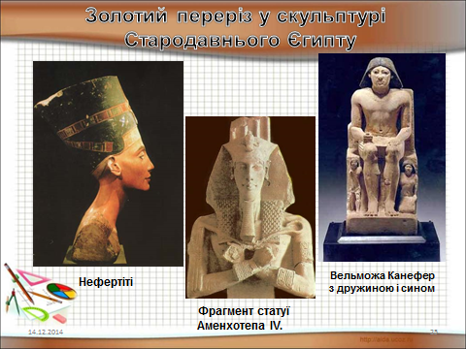
Великий давньогрецький скульптор Фідій часто використовував золотий перетин у своїх творах. Найвідомішим з них була статуя Зевса Олімпійського (одне з чудес світу). Скульптори стверджують, що талія ділить людське тіло у відношенні золотого перетину. Так, наприклад, знаменита статуя Аполона Бельведерського складається з частин, які діляться золотим перерізом.
Слайд 28 Слайд 29
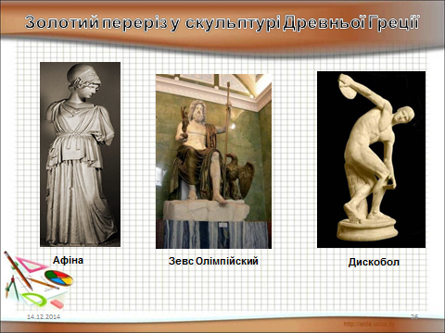
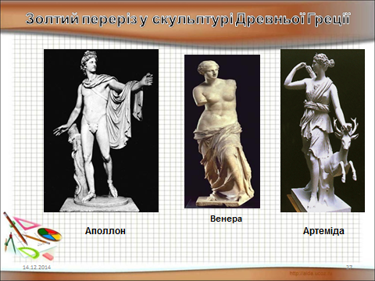
7. Підсумок уроку.
Знайомство із «золою пропорцією» допомагає бачити гармонію і доцільність оточуючих нас творінь природи і мистецтва. «Золотий переріз» визнано одним із канонів краси, його називають душею гармонії.
8. Домашнє завдання.
Слайд 30


